МИНИСТЕРСТВО ОБРАЗОВАНИЯ И НАУКИ ДНР

ДОНЕЦКИЙ НАЦИОНАЛЬНЫЙ ТЕХНИЧЕСКИЙ УНИВЕРСИТЕТ

Кафедра ПИ

Лабораторная работа №1

по курсу: «Профессиональная практика программной инженерии»

на тему: «Базовые принципы работы с системами контроля версий»

Выполнил студент

группы ПИ-20А

Ястребов А.Р.

Донецк – 2024

Тема: Базовые принципы работы с системами контроля версий.

Цель: получить практические навыки использования систем контроля версий.

Ход работы

**Вариант 21. Онлайн-календарь со встроенной возможностью создания и редактирования событий, настройкой напоминаний и возможностью совместного доступа к календарю для группового планирования.**

Регистрация на Github представлена на рисунке 1. Аккаунт: Jojo-Reference, ссылка на репозиторий: <https://github.com/Jojo-Reference/online-calendar.git>.

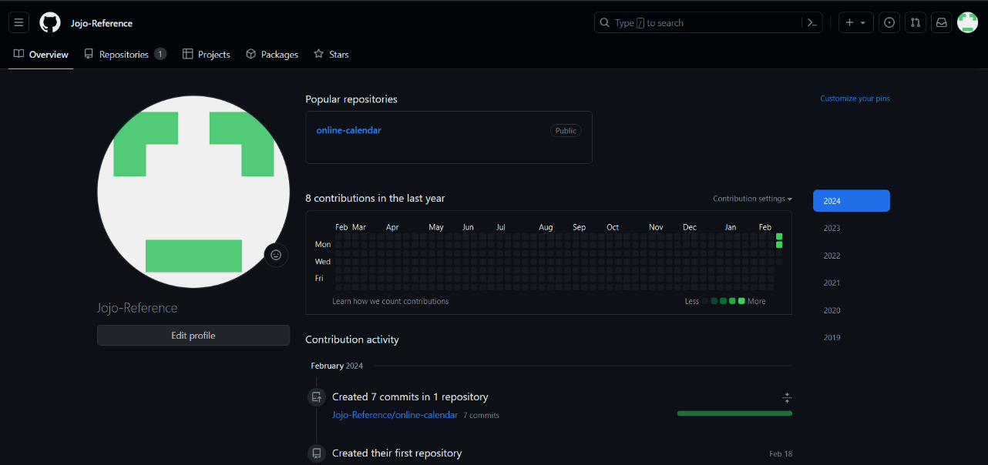

Рисунок 1 – Регистрация на Github

В репозитории были созданы три папки – программа (program), отчеты (reports) и команда (team).

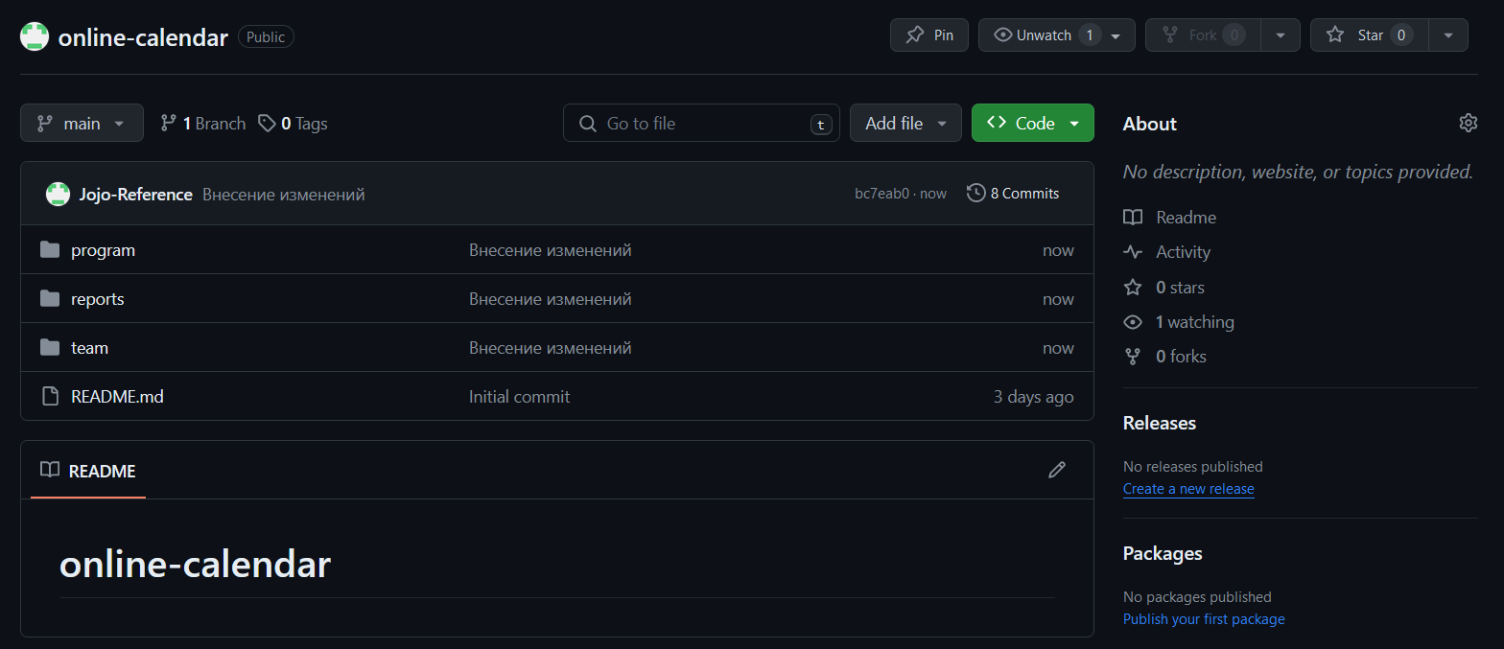

Рисунок 2 – Папки в репозитории

Также было сформировано краткое описание модулей, помещенное в папку program

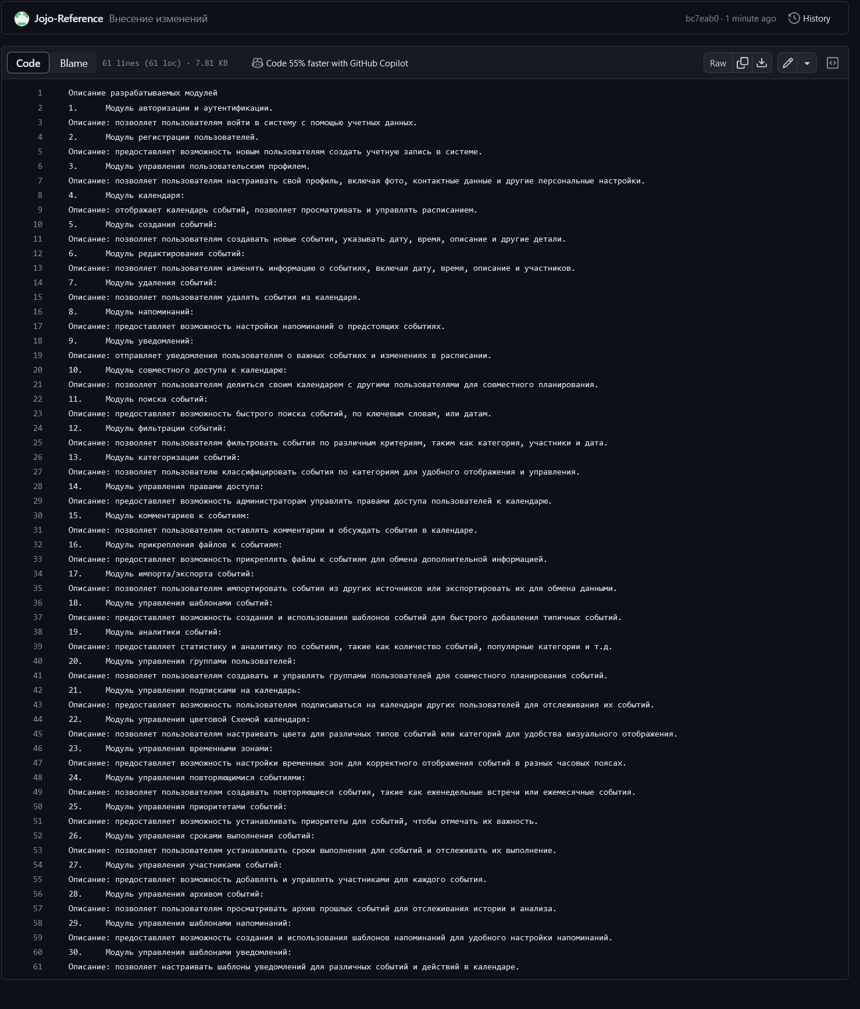

Рисунок 3 – Краткое описание модулей

После выполнения работы, был сделан отчет, помещенный в папку reports.

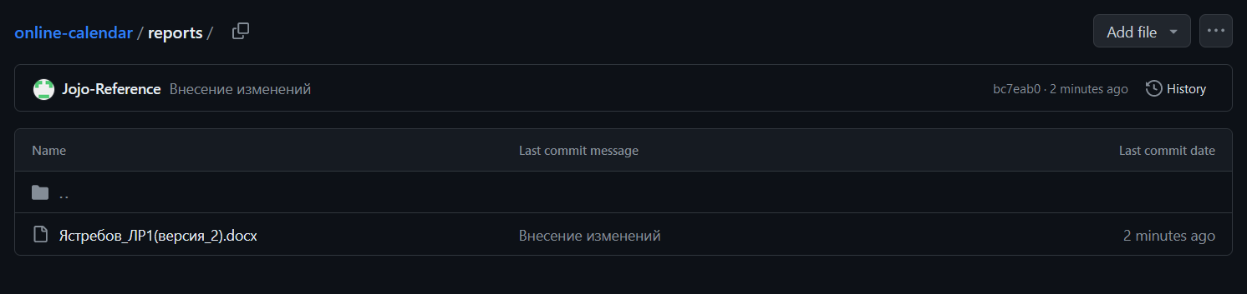

Рисунок 4 – Отчет по лабораторной работе